V
Glas V tvorimo tako kot njegov nezveneči par F - konico jezika položimo za spodnje zobe , z zgornjimi zobmi se rahlo dotaknemo spodnje ustnice (ko pridobivamo glas, se lahko rahlo ugriznemo z zgornjimi sekalci v spodnjo ustnico) in izpihnemo po sredini jezika. Robovi jezika so dvignjeni. Dodamo še zven.

DOJENČEK JOKA
V…..E

FIFI IN NJEGOVA DRUŽBA

VUVU
VOVO
VAVA
VEVE
VIVI

Samoglasnike povezujemo preko V. Vežemo skupaj npr.:
A….V….A
A  E  I  O  U | V | A  E  I  O  U

POVEŽITE SAMOGLASNIKE Z LEVE PREKO V SAMOGLASNIKI NA DESNI.
PAZI NA V !!

BESEDE Z V
Besede otrok poimenuje, lahko ponavlja za odraslim, če zna brati, tudi prebere.
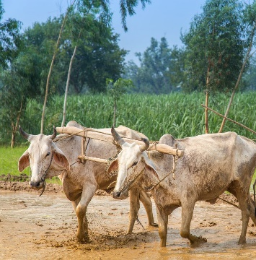  VOL | 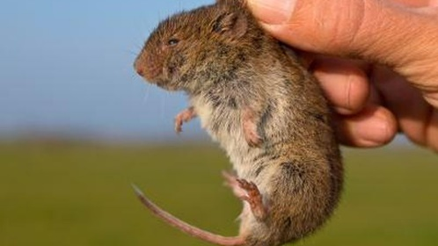  VOLUHAR | 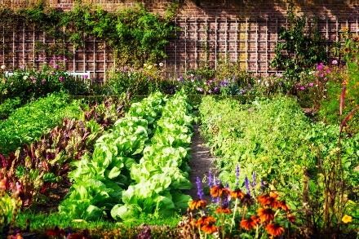  VRT
VODA | 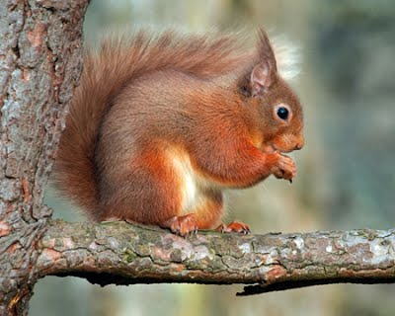VEVERICA | 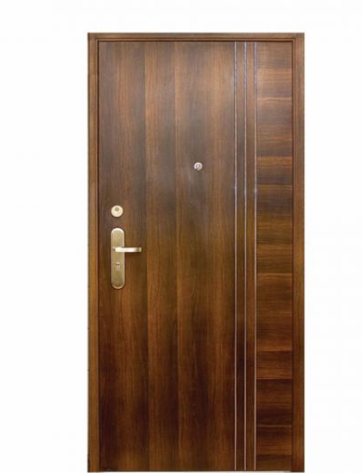VRATA
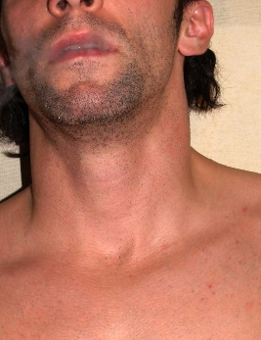  VRAT | 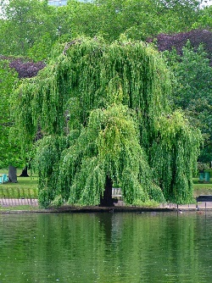  VRBA | 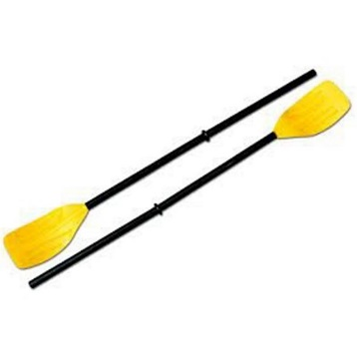  VESLO
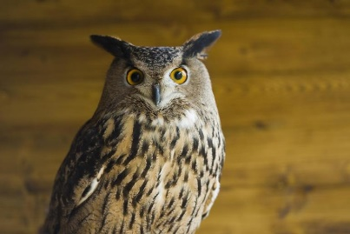  SOVA | 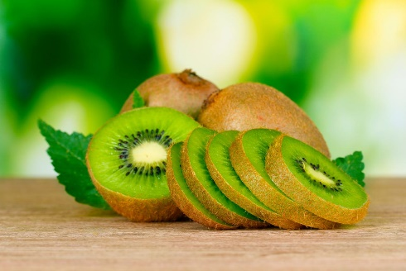  KIVI | 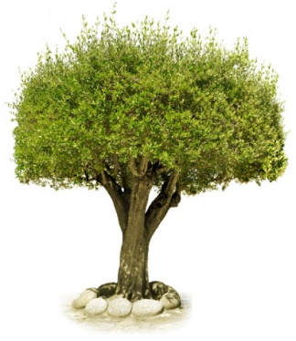  DREVO

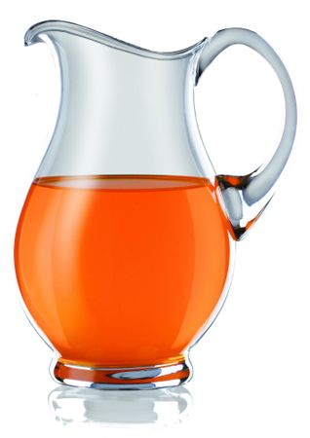  VRČ | 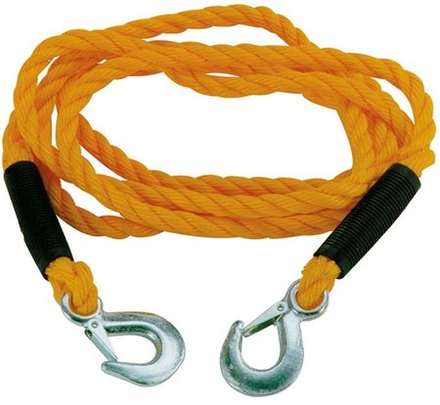  VRV | 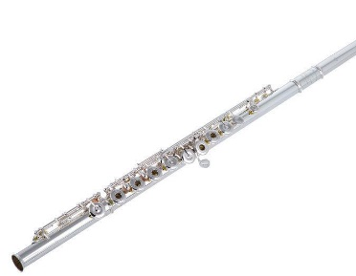  FLAVTA
KAVA | 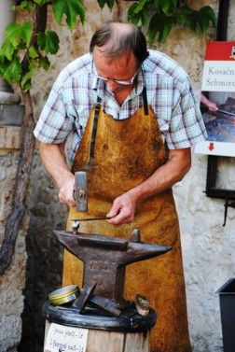  KOVAČ | 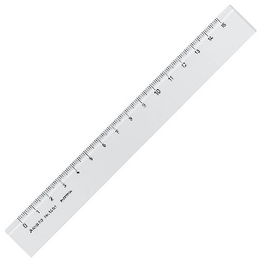  RAVNILO
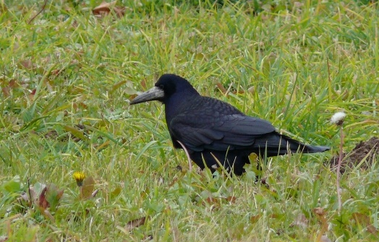  VRANA | 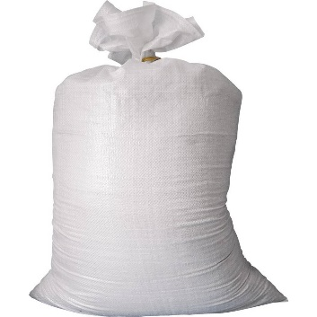  VREČA | 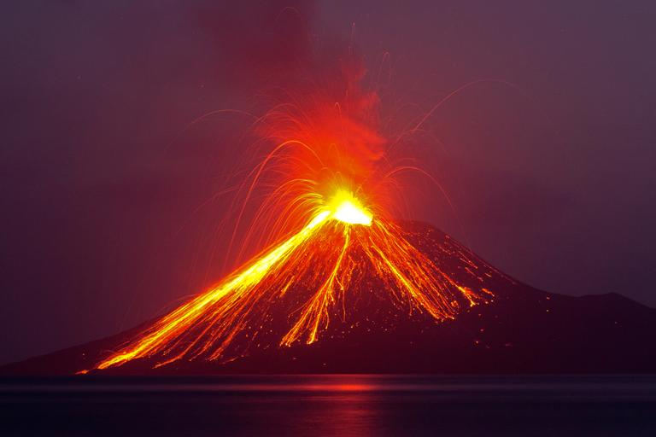  VULKAN
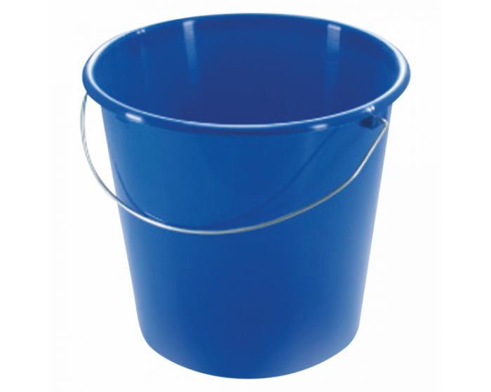  VEDRO | 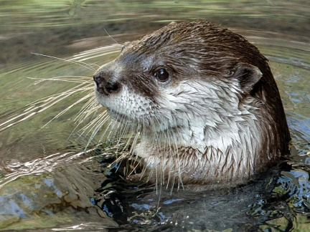  VIDRA | 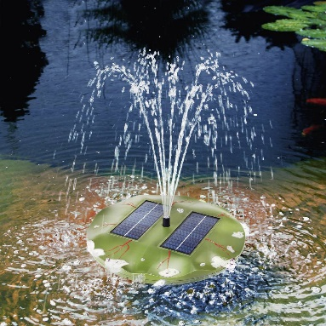  VODOMET

POVEDI Z V
(otrok ponavlja za odraslim ali pa sam bere)

Vidra je dobra plavalka.
V vedru je voda.
Veverica sedi na veji.
Vulkan bruha lavo.
Vol vleče plug.
Kovač ima težko kladivo.
Sredi reke stoji vodomet.
Ravne črte rišem z ravnilom.
Vanja je ujel voluharja.
V vreči je moka.
Vrana je velik ptič.
Vrvohodec hodi po vrvi.
Ob vodi raste vrba.
Vladka je skuhala vročo kavo.
Vanja vleče vrv.
Viktor je vodovodar.
Veno vedno pije vodo.

V IZŠTEVANKA

VANJA SE JOKA,
KER V LUŽI SEDI.
VID SE JI SMEJE,
SE GLASNO REŽI.
EN – DV –TRI
SKOČI ZDAJ V LUŽO TI!

LE KJE JE LUŽA? NARIŠI JO IN SEBE TUDI, KAKO SKAČEŠ PO NJEJ.

V ZGODBICA
(PRED BRANJEM OZNAČI VSE V)

VID IN VLADKA STA SLAVNA VRVOHODCA. VSAK DAN VADITA HOJO PO VRVI. KADAR JU GLEDAM SE MI KAR ZVRTI V GLAVI. VRV NAPNETA VISOKO MED STREHE HIŠ IN NATO SKAČETE, PLEŠETE PO NJEJ. VSI, KU JI GLEDAJO VESELO VZKLIKAJO IN NAVIJAJO. NAJBOLJ GLASEN JE VELIKI VLADO, KI SE ZELO BOJI VIŠINE. KO BO PREMAGAL STRAH, BO TUDI ON POSTAL VRVOHODEC. NAJPREJ SE BO VPISAL V VRVOHODSKO ŠOLO, KI JO VODITA VID IN VLADKA. ZA ENKRAT PA RAJE VSAK DAN GLEDA OBA MOJSTRA NA VRVI IN VESELO PLOSKA. MORDA PA SE MU NEKOČ LE IZPOLNI VELIKA ŽELJA IN SE SPREHODI BREZ STRAHU PO VRVI.

Vid in Vladka sta slavna vrvohodca. Vsak dan vadita hojo po vrvi. Kadar ju gledam se mi kar zvrti v glavi. Vvrv napneta visoko med strehe hiš in nato skačete, plešete po njej. Vsi, ku ji gledajo veselo vzklikajo in navijajo. Najbolj glasen je veliki Vlado, ki se zelo boji višine. Ko bo premagal strah, bo tudi on postal vrvohodec. Najprej se bo vpisal v vrvohodsko šolo, ki jo vodita Vid in Vladka. Za enkrat pa raje vsak dan gleda oba mojstra na vrvi in veselo ploska. Morda pa se mu nekoč le izpolni velika želja in se sprehodi brez strahu po vrvi.

NARIŠI DVE HIŠI IN NAPETO VRV MED NJIMA. MORDA NARIŠEŠ TUDI VIDA IN VLADKO?

Se morda ti spomniš kakšne besede z V?

Nariši ali pa zapiši jo in uporabi v povedi. Vem, da ti bo uspelo .

